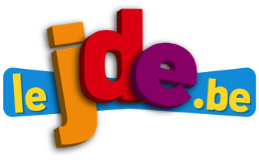
a) Sans lire le JDE, découpez les parties du texte et reconstituez-le sur une feuille jointe. Vérifiez avec le voisin puis avec le JDE.
Activité 1La Une. La Wallonie en fête.
Exercices sur les articles du JDE
Support pédagogique du JDE N° 1098
du vendredi 19 septembre 2014

Support pédagogique du JDE N° 1098
du vendredi 19 septembre 2014

b) Situez sur la ligne du temps.
1810 |  |  |  | 1850 |  |  |  |  | 1900 |  |  |  |  | 1950 |  |  |  |  | 2000
•
Votre naissance

•
Les Hollandais dirigeaient la Belgique

•
Namur devient la capitale de la Wallonie

•
1923 : ……………………….
………………………………….
………………………………….

•
Une bataille a lieu dans un parc à Bruxelles

Retrouvez les codes, décodez les messages puis utilisez ces codes.
Activité 2Pages 2 et 3. Belgique.
a) Premier code : des nombres.
Titres codés | Titres décodés
4-15-14-14-5-18 21-14-5 19-5-3-15-14-4-5  22-9-5 1-21-24 13-1-3-8-9-14-5-19 | ……………………………………………………………………….  ……………………………………………………………………….
……………………………………………………………………….  ………………………………………………………………………. | JAMAIS DE SOLEIL POUR LES ENFANTS DE LA LUNE

b) Deuxième code : des lettres.
Titres codés | Titres décodés
MFT QIBSNBDJFOT EFSBOHFT QPVS  SJFO | ……………………………………………………………………….  ……………………………………………………………………….
……………………………………………………………………….  ………………………………………………………………………. | UN CONTACT SUR INTERNET ?  QUE DIRE OU FAIRE

c) Troisième code : l’alphabet phonétique (API) (à consulter sur Internet).
Titres codés | Titres décodés
ʃɑ̃te tus ɑ̃sɑ̃bl, sε ply bo | ……………………………………………………………………….  ……………………………………………………………………….
……………………………………………………………………….  ………………………………………………………………………. | Le président américain est bon joueur

d) Quatrième code : inventez un code et faites découvrir un titre du JDE à votre voisin.
Titre codé | Titre décodé
……………………………………………………………………….  ………………………………………………………………………. | ……………………………………………………………………….  ……………………………………………………………………….

Situez les pays sur le planisphère en fonction des titres et des sujets des articles. Indiquez le nom des océans (consultez un Atlas ou Internet).
Activité 3Page 5 et 6. Le monde.
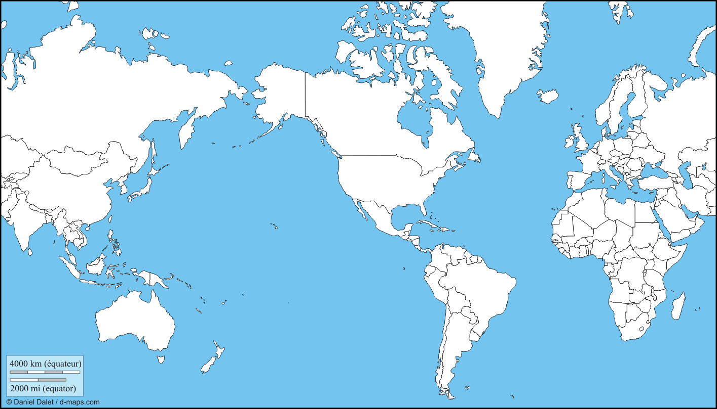

•
Pays : ………………………………
Un terrain écologique

•
Pays : ………………………………
La balle en poche

•
Pays : ………………………………
Suspense archéologique

•
Pays : ………………………………
…………………………………
…………………………………
Les gorilles sont contents

•
Pays : ………………………………
Un nouveau championnat automobile est né : la Formule E

•
Pays : ………………………………
Sarkozy, le retour

•
Pays : ………………………………
Prénom Messi

•
Pays : ………………………………
Et si le oui l’emportait

a) Retrouvez les sports dont il est question à la page 8 du JDE.
Activité 4Page 8. Sport.

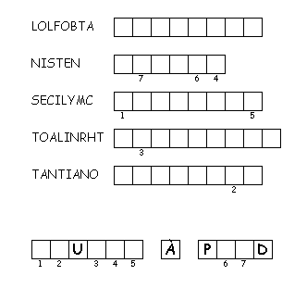
b) Associez ces sportifs à leur sport.
Sportifs |  |  | Sports
Contador | • | • | ……………………………………………….
Frederik Van Lierde | • | • | ……………………………………………….
c) Associez ces sports à un sportif belge (à trouver hors du JDE).
Sports |  |  | Sportifs belges
Tennis | • | • | ……………………………………………….
Football | • | • | ……………………………………………….
d) Répondez.
Pourquoi parle-t-on de l’Ukraine sur cette page ?
……………………………………………………………………………………………………………………………………….
Pour quelle autre raison parle-t-on aussi beaucoup de l’Ukraine en ce moment ?
……………………………………………………………………………………………………………………………………….
……………………………………………………………………………………………………………………………………….
Corrigé disponible sur simple demande auprès de votre consultant régional ou via l’adresse suivante : benedicte.lemercier@lejde.be (merci de préciser le nom et le CP de votre école).

Support pédagogique réalisé par
François Jansen

JDE – Route de Hannut 38 – 5004 Bouge
Tél. : 081/24 89 86 – Fax : 081/23 12 62 – E-mail : redaction@lejde.be

